|  |  |  |  |  |  |  |
| --- | --- | --- | --- | --- | --- | --- |
|  |  |  |  | **GİRİŞ** | **ARAMA** |  |
| **MENÜ** |  |  |  |  |  |

|  |  |  |  |  |  |  |  |
| --- | --- | --- | --- | --- | --- | --- | --- |
| **Psoriatik artrit hastalarına hayatın tadını çıkarma güvencesini sunun** | | | | | | | |
|  | **ANA SAYFA** | **STELARA® HİKÂYESİ** | **SÜREKLİ ETKİLİLİK** | **SÜREKLİ GÜVENLİLİK** | **SÜREKLİ MEMNUNİYET** | **KLİNİK TAVSİYELER** |  |

ANA SAYFA

|  |  |  |
| --- | --- | --- |
|  |  |  |
| **Hastaları kontrol altında tutar**  PsA’nın tüm temel özelliklerinde (periferik ve aksiyel eklemler, entezit ve daktilit, cilt ve tırnaklar) **kanıtlanmış etkililik**1-4 | **Hastaları güvence altında tutar**  PsA ve psoriasiste >750,oo hasta yıllık klinik uygulama deneyimi ile **iyi belirlenmiş güvenlilik profili**2,3,5 | **Hastaların memnun olmasını sağlar**  Sürekli yaşam kalitesi gelişmeleri ve hasta tercihli dozlama aralıkları sayesinde **kanıtlanmış hasta memnuniyeti**2,6 |

|  |  |  |
| --- | --- | --- |
| **Stelara® Kılavuzu**  Stelara®’nın birinci basamak ve birinci geçiş biyolojik seçenek olarak uygun bulunduğu GRAPPA ve EULAR’dan7-9  KILAVUZLARI GÖRÜNTÜLE → |  | **Eşsiz etki mekanizması**  Stelara®’nın IL-23 aracılı birçok otoimmün hastalığın belirtilerini tedavi ettiği kanıtlanmıştır2,6  ETKİ MEKANİZMASINI GÖRÜNTÜLE→ |

EULAR, Romatizmaya Karşı Avrupa Ligi ; GRAPPA, Psoriasis ve Psoriatik Artrit Araştırma ve Değerlendirme Grubu; IL, interlökin; PsA, psoriatik artrit.

**REFERANSLAR**

1. MclnnesIB, Kavanaugh A. Gottlieb AB, *et al. Lancet* 2013;382:780-789 [including supplementary appendix].
2. Kavanaugh A, Cush JJ, Ahmed MS, et a/. *Arthritis* Care Res *(Hoboken)* 2015;67(12):1739-1749.
3. Kimball AB, Papp KA, Wasfi Y et *al. J Bur AcadDermatolVenereol*2013;27:1535-1545.
4. Rich P, Bourcier M, Sofen H, *et al. Br J Dermatol*2014;170:398-407.
5. Janssen Data on File. STE/DoF/Jun16/EMEA004.
6. Stelara® 90 mg and 45 mg solution for injection. Summary of Product Characteristics, November 2016.
7. Gossec L, SmolenJS, Ramiro S *et al. Ann Rheum Dis* 2016;75:499-510.
8. Coates LC, Kavanaugh A, MeasePJ, *et al. Arthritis Rheumatol*2016;68:1060-1071.
9. Cossec L, Coates LC, de Wit M *etal. Nat Rev Rheumatol*2016;12:743-750.

|  |  |
| --- | --- |
| Hazırlanma tarihi: Haziran 2017  PHEM/STE/0517/0011 | **PI GÖRÜNTÜLE** |

|  |  |  |  |  |  |  |
| --- | --- | --- | --- | --- | --- | --- |
|  |  |  |  | **GİRİŞ** | **ARAMA** |  |
| **MENÜ** |  |  |  |  |  |

|  |  |  |  |  |  |  |  |
| --- | --- | --- | --- | --- | --- | --- | --- |
| **Stelara® hikâyesi** | | | | | | | |
|  | **ANA SAYFA** | **STELARA® HİKÂYESİ** | **SÜREKLİ ETKİLİLİK** | **SÜREKLİ GÜVENLİLİK** | **SÜREKLİ MEMNUNİYET** | **KLİNİK TAVSİYELER** |  |

ANA SAYFA>STELARA® HİKÂYESİ

**Stelara® yukarı yönlü IL-23 ve IL-12 sitokinlerini düzenlemek için tek tedavidir1,2**

|  |  |  |
| --- | --- | --- |
| **TH17 benzeri**  **THI benzeri** | **SPONDİLARTRİT**   * Psoriatik Artrit   **PSORİASİS** |  |
| Stelara® IL-23/IL-12 üzerinde etkisini gösterir: PsA patojenezinin tam ortasında1,3-12 | IL-23, otoimmün enflamatuar hastalıkların patolojisinde temeldir3,6,7,12-21 | Stelara® 2009 yılından beri çeşitli hastaları tedavi etmektedir1 |

**Stelara®’nın PsA’daki etki mekanizması1,3-12**

|  |  |
| --- | --- |
|  | Stelara® anti-TNF□ ajanlara **farklı bir etki şekli** sergiler. IL-23 ve IL-12’nin blokajında bu **eşsiz biyolojik** enflamatuar yolağın kritik bir noktasında etkisini gösterir. Stelara® TNF, IL-17 ve IL-22 dâhil birden çok aşağı yönlü efektör sitokinlerinin salımını inhibe eder.3,4,22  PsA’ya neden olan temel yukarı yönlü sitokinleri düzenleyen Stelara® pro-enflamatuar kaskadın devamını sınırlayarak **birden çok belirtide görülen patojenik etkileri sınırlar.1,5** |

**IL-23, otoimmün enflamatuar hastalıkların patolojisinde temeldir3,6,7,12-21**

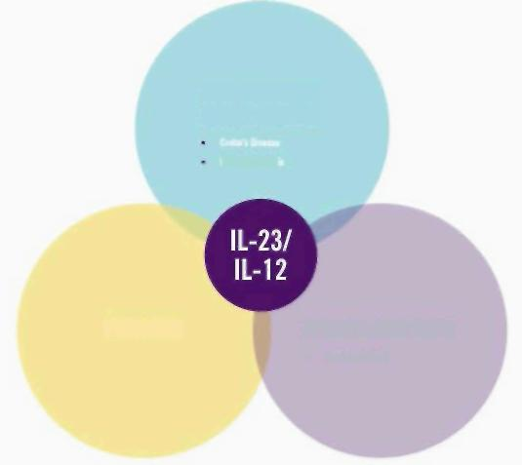

Stelara®’nın IL-23 aracılı birçok otoimmün hastalığın belirtilerini tedavi ettiği kanıtlanmıştır.12

**SPONDİLARTRİT**

* Psoriatik Artrit

**PSORİASİS**

**ENFLAMATUAR** BAĞIRSAK HASTALIĞI

**Stelara®: 2009’dan beri otoimmün hastalıkların tedavisinde sizi ve hastasını desteklemektedir1**

Son 7 yıl boyunca, Stelara®’ya dünya çapında tahmini kümülâtif maruziyet 777,478 hasta yılıdır.*23

|  |  |  |  |
| --- | --- | --- | --- |
|  |  |  |  |
| **Plak Psoriasis**  16 Ocak 2009’dan beri, orta ila şiddetli plak psoriasisli yetişkinlere hayatın tadını çıkarma güvenini sağlar | **Psoriatik Artrit**  Psoriatik artritli yetişkinlerin sevdikleri şeyleri yapmaya devam etmelerini sağlar | **Adolesan Plak Psoriasis**  22 Haziran 2015’ten beri, orta ila şiddetli plak psoriasisli ergen hastaların gelişmesine yardımcı olur | **Crohn Hastalığı**  11 Kasım 2016’dan beri, şiddetli Crohn Hastalığı olan kişilerin sorunsuz bir şekilde yaşamalarına yardımcı olur |

*Lansmandan 31 Aralık 2016’ya kadar.

|  |  |  |
| --- | --- | --- |
| Hastaları olmaları gereken yerde nasıl tutarsınız?  DAHA FAZLASINI OKU -> |  | Stelara® hastaları nasıl kontrol altında tutar?  DAHA FAZLASINI OKU -» |

IL, interlökin; PsA, psoriatik artrit; TNF, tümör nekroz faktörü.

**REFERANSLAR**

1. Stelara® 90 mg and 45 mg solution for injection. Summary of Product Characteristics, November 2016.
2. Kavanaugh A, Ritchlin C, Rahman P, *et al. Ann Rheum Dis* 2014;73(6):1000-1006.
3. Frleta, Siebert S, MclnnesIB, et *al. CurrRheumatol Rep* 2014;16(4):414.
4. Toussirot E, Michel F, Bereau M, Binda D. *Patient Prefer Adherence* 2013;7:369-377.
5. NogralesKE, KreugerJC. *Exp Cell Res* 2011;317(9):1293-1300.
6. MelmedGY, Targan SR. *Nat Rev Gastroenterol Hepatol* 2010;7:110-1T7.
7. Wallace KL, Zheng LB, Kanazawa Y, Shin DQ. *World J* Castroentero/2014;20(1):6-21.
8. Neurath MF. *Nat Rev Immunol*2014;14:329-342.
9. Savage L, Coodfield M, Hensor EMA, et *al.* Abstract #960. ACR/ARHPAnnual Meeting. November 11-16, 2016. Washington DC, USA.
10. Davidson NJ, Hudak SA, Lesley RE, *etal.* J/mmuno/1998;161(6):3143-3149.
11. Rich P, Bourcier M, Sofen H, *et al. Br J Dermatol*2014;170:398-407.
12. Chiricozzi A, Saraceno R, Chimenti MS, *et al. Expert OpinTherTargets*2014; 18(5):513-S25.
13. Elewaut D. *P*LoS Genet 2010;6(12):e1001223.
14. Veale DJ and Fearon U. RAID Open 2015;1(1):e000025.
15. Croxford AL, Mair F, Becher B. *Eur J Immunol*2012;42:2263-2273.
16. Lories RJ and Mclnnes IB. *Nat Med* 2012;18:1018-1019.
17. Sherlock JP, Joyce-Shaik B, Turner SP*et al. Nat Med* 2012;18:1069-76.
18. Cyires L, TothEV, Zadori Z. *Curr Pharm Des* 2014;20:1063-1081.
19. Ciccia F, Bombardieri M, Principato A *etal. Arthritis Rheum* 2009:60:955-965.
20. Jethwa H and Bowness P. *ClinExpImmunol*2015:183:30-36.
21. Puig L. *Expert Rev ClinImmunol*2017; 13(6):525-534.
22. Fitch E, Harper E, Skorcheva I, *et al. CurrRheumatol Rep* 2007;9:461-467.
23. Janssen Data on File. STE/DoF/Mar17/EMEA003.

|  |  |
| --- | --- |
| Hazırlanma tarihi: Haziran 2017  PHEM/STE/0517/0011 | **PI GÖRÜNTÜLE** |

|  |  |  |  |  |  |  |
| --- | --- | --- | --- | --- | --- | --- |
|  |  |  |  | **GİRİŞ** | **ARAMA** |  |
| **MENÜ** |  |  |  |  |  |

|  |  |  |  |  |  |  |  |
| --- | --- | --- | --- | --- | --- | --- | --- |
| **Hastaları kontrol altında tutar** | | | | | | | |
|  | **ANA SAYFA** | **STELARA® HİKÂYESİ** | **SÜREKLİ ETKİLİLİK** | **SÜREKLİ GÜVENLİLİK** | **SÜREKLİ MEMNUNİYET** | **KLİNİK TAVSİYELER** |  |

ANA SAYFA > SÜREKLİ ETKİLİLİK

**Stelara® hastaları kontrol altında tutar:**

* Eklemlerle ilgili bulgu ve belirtilerde kanıtlanmış etkililik1-3
* Eklem dışı belirtilerde kanıtlanmış etkililik1-4
* GRAPPA tarafından entezit, daktilit, cilt ve tırnak semptomları için birinci basamak olarak önerilir5

**Eklemlerle ilgili bulgu ve belirtilerde etkililiği kanıtlanmıştır1-3**

|  |  |  |  |
| --- | --- | --- | --- |
| **Eklemler (ACR)** | **Yapısal (SHS)** | **Aksiyel (ASDAS-CRP)** | **Aksiyel (BASDAI)** |
| **Eklem semptomlarında hızlı ve sürekli gelişmeler**  Stelara®, 8. Haftada 2 yıla kadar korunan periferik eklem semptomlarında anlamlı gelişmeler sağlamıştır.1,2,6 | | | |

PSUMMIT1: 100. Haftaya kadar ACR yanıtları1,2,6

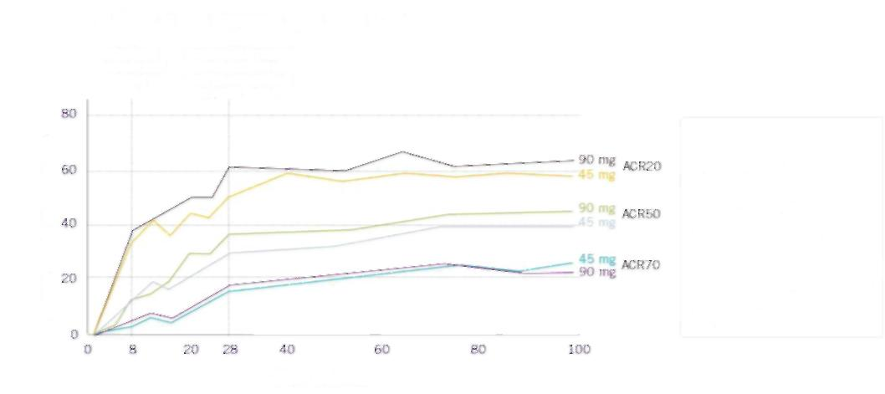

**Anti-TNFα başarısızlığından sonra bile**

Daha önce ≥1 anti-TNFα ile tedavi edilen hastalar arasında, plaseboya göre Stelara® ile tedavi edilen daha fazla hasta 24. Haftada sürekli etkililiğe ulaşmıştır (ACR20 %35,6 ve %14,5).7

Yanıt oranları 28. Haftada neredeyse maksimuma ulaşmış ve yaklaşık 2 yıl boyunca korunmuştur2

8. Haftaya kadar elde edilen anlamlı yanıt oranları1

Süre (Hafta)

Hasta oranı (%)

PSUMMIT1: 0. Haftadan 100. Haftaya ACR20, 50 ve 70 yanıt oranları.*

*Stelara® 45 mg grubuna randomize edilen ve 16. Haftada Stelara® 90 mg almak üzere erken kaçışa giren (%18) yetişkin PsA hastaları (n=615), 52 ve 100. Haftalardaki analizlerde 45 mg grubuna dâhil edilmiştir. Erken kaçış için uygun bulunan hastalar için, 16. Haftadaki veya 16. Haftadan önceki veriler 24. Haftaya taşınmıştır. 24. Haftadan sonra, gözlenen veriler kullanılmıştır. Hastalar, başlangıçtaki vücut ağırlığına göre randomize edilmemiştir. Kaynak: Kavanaugh A *et al.* 2013.

ACR, Amerikan Romatoloji Koleji; ADAS-CRP, C-reaktif proteini içeren ankilozan spondilit hastalık aktivite puanı; BASDAI, bath ankilozan spondilit hastalık aktivite indeksi; EAM, eklem dışı belirtiler: GRAPPA, Psoriasis ve Psoriatik Artrit Araştırma ve Değerlendirme Grubu; TNF, tümör nekroz faktörü; SHS, sharp van der Heijde puanı.

**Eklem dışı belirtilerde kanıtlanmış etkililik1-4**

|  |  |  |  |
| --- | --- | --- | --- |
| **Entezit** | Daktilit | Cilt semptomları | Tırnak semptomları |
| **Entezitin tamamen düzelmesi** | | | |

|  |  |
| --- | --- |
| **ENTEZİT YAYGIN GÖRÜLÜR VE TEDAVİSİ GÜÇ OLABİLİR9,10** | Entezit geleneksel olarak PsA’nın tedavisi güç olan bir alanı kabul edilir9 ve hastaların %40’ı bu durumu yaşar.10 |

Hastaların çoğunluğunda entezitin 2 yılda tamamen düzeldiği görülmüştür.2

PSUMMIT 1: 24, 52 ve 100. Haftalarda entezit puanlarındaki medyan değişimler*1,2

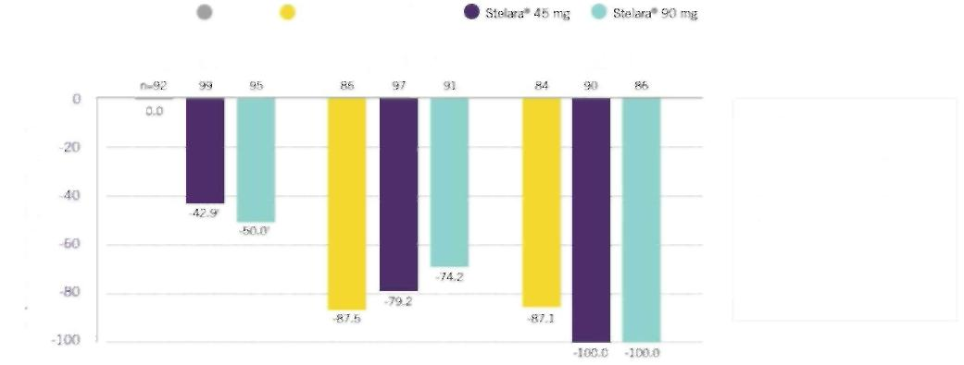

**Entezit için GRAPPA tavsiyeli5**

Stelara®, GRAPPA tarafından enteziti olan PsA hastaları için birinci basamak biyolojik tedavi seçeneklerinden biri olarak tavsiye edilir.5

**100. Hafta‡**

**52. Hafta‡**

**24. Hafta**

Plasebo >Stelara® 45 mg

Başlangıca göre medyan değişim (%)

Plasebo

PSUMMIT1: 24, 52 ve 100. Haftalarda entezit puanlarındaki medyan değişimler.*

*Başlangıçta enteziti olan randomize edilen hastalar. Modifiye MASES İndeksine göre. Erken kaçış için uygun bulunan hastalar için, 16. Haftadaki veya 16. Haftadan önceki veriler 24. Haftaya taşınmış, gözlenen veriler kullanılmıştır. Hastalar, başlangıçtaki vücut ağırlığına göre randomize edilmemiştir.

†plasebo karşısında p=0,0019.

‡plasebo karşısında p<0,0001.

§Post-hoc analizden alınan veriler.

Kaynak: Kavanaugh A *et al.* 2015 ve McInnesIB *et al.* 2013

GRAPPA, Psoriasis ve Psoriatik Artrit Araştırma ve Değerlendirme Grubu; 1L, interlökin; MASKS, Maastricht ankilozan spondilit entezit puanı; PsA, psoriatik artrit.

|  |  |  |
| --- | --- | --- |
| Stelara® ve IL-23/IL-12 otoimmün hastalıkta hangi rolleri oynar?  DAHA FAZLASINI OKU -> |  | Stelara® hastaları nasıl güven altında tutar?  DAHA FAZLASINI OKU -» |

**REFERANSLAR**

1. MclnnesIB, Kavanaugh A, Gottlieb AB, *et al*, lancet 2013;382:780-789.
2. Kavanaugh A,Cush JJ, Ahmed MS, *et al*. *Arthritis Care Res (Hoboken)* 2015;67 (12):1739-1749.
3. Kimball AB, Papp KA, Wasafi Y. J *EurAcadDermatolVenereol*2013;27:1535-1545.
4. Rich P, BourcierM, Sofen H, *etal. Br J Dermatol*2014;170:398-407.
5. Coates LC, Kavanaugh A, MeasePJ, et *al. Arthritis Rheumatol*2016;68:1060-1071.
6. Kavanaugh A, Puig L, Gottlieb AB et *al.* Abstract #L10. ACR/ARHP Meeting. October 25-30, 2013. San Diego, CA.
7. Ritchlin C, Rahman P, Kavanaugh A, et *al. Ann Rheum Dis* 2014;73(6):990-999.
8. Kavanaugh A, Puig L, Gottlieb AB, *etal. Ann Rheum Dis* 2016;75(11):1984-1988.
9. Sakkas LI, Alexiou I, Simopoulou T, Vlychou M. *Semin Arthritis Rheum* 2013;43:325-334.
10. Bruce IN. Psoriatic arthritis; clinical features. In: Hochberg M et *al.,* eds. Rheumatol 3rd ed. Edinburgh, Scotland: Mosby;2003;1241-1252.
11. Armstrong A, SchuppC, Bebo B. *Dermatology* 2012:225:121-126
12. Edson-Heredia E, Zhu B, Guo J et *al. Cutis* 2015;95:173-178.
13. Pasch MC. Drugs 2016;76:675-705.
14. Oram Y, Akkaya D. *Dermatol Res Pract*2013;2013:180496.

**Eklem dışı belirtilerde kanıtlanmış etkililik1-4**

|  |  |  |  |
| --- | --- | --- | --- |
| **Entezit** | Daktilit | Cilt semptomları | Tırnak semptomları |
| **Daktilitin tam düzelmesi1** | | | |

|  |  |
| --- | --- |
| **DAKTİLİT YAYGIN GÖRÜLÜR VE TEDAVİSİ GÜÇ OLABİLİR9** | Daktilit geleneksel olarak PsA’nın tedavisi güç olan bir alanı kabul edilir9 ve hastaların %53’ü bu durumu yaşar.9 |

Hastaların çoğunluğunda daktilitin 2 yılda tamamen düzeldiği görülmüştür.2

**PSUMMIT1: 24, 52 ve 100. Haftalarda daktilit puanlarındaki medyan değişimler*1,2**

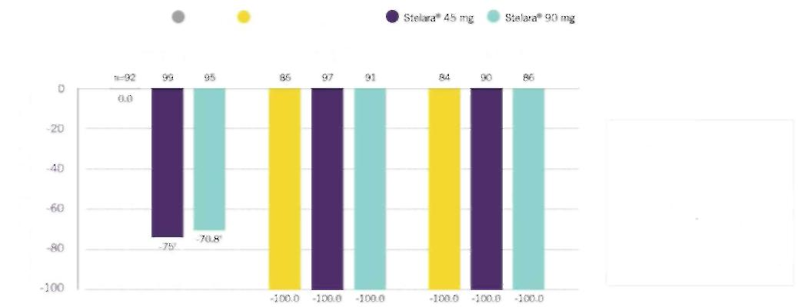

Plasebo

**Daktilit için GRAPPA tavsiyeli5**

Stelara®, GRAPPA tarafından daktiliti olan PsA hastaları için birinci basamak biyolojik tedavi seçeneklerinden biri olarak tavsiye edilir.5

**100. Hafta‡**

**52. Hafta‡**

**24. Hafta**

Başlangıca göre medyan değişim (%)

Plasebo >Stelara® 45 mg

*Başlangıçta daktiliti olan randomize edilen hastalar. Erken kaçış için uygun bulunan hastalar için, 16. Haftadaki veya 16. Haftadan önceki veriler 24. Haftaya taşınmış, gözlenen veriler kullanılmıştır. Hastalar, başlangıçtaki vücut ağırlığına göre randomize edilmemiştir.

†plasebo karşısında p=0,0003.

‡ Post-hoc analizden alınan veriler.

Kaynak: Kavanaugh A *et al.* 2015 ve MclnnesIB*et al*. 2013.

GRAPPA, Psoriasis ve Psoriatik Artrit Araştırma ve Değerlendirme Grubu; IL, interlökin; PsA, psoriatik artrit.

**Eklem dışı belirtilerde kanıtlanmış etkililik1-4**

|  |  |  |  |
| --- | --- | --- | --- |
| **Entezit** | Daktilit | Cilt semptomları | Tırnak semptomları |
| **5 yıl boyunca cilt semptomlarında gözle görülür düzelme3** | | | |

|  |  |
| --- | --- |
| **CİLT SEMPTOMLARI ÇOK YAYGINDIR VE BİRLİKTE YAŞAMASI GÜÇ OLABİLİR11,12** | PsA hastalarının %85’inden fazlası cilt tutulumu yaşamaktadır.11 Hastaların komorbidite yaşama ve yaşam kalitesinin bozulma olasılığı sadece psoriasisli olan hastalara göre daha yüksek olduğundan, PsA’daki cilt semptomları önemli bir sorundur.12 |

Psoriasis hastalarına yönelik bir çalışmada, 90 mg Stelara® ile PASI90 yanıtına ulaşan ilk yanıt verenlerin* yarısından fazlasında bu yanıt 5 yıl boyunca korunmuştur.3

**PHOENIX 1: İlk yanıt verenlerde 40. Haftada ve 244 haftaya kadar PASI90 yanıtı*3**

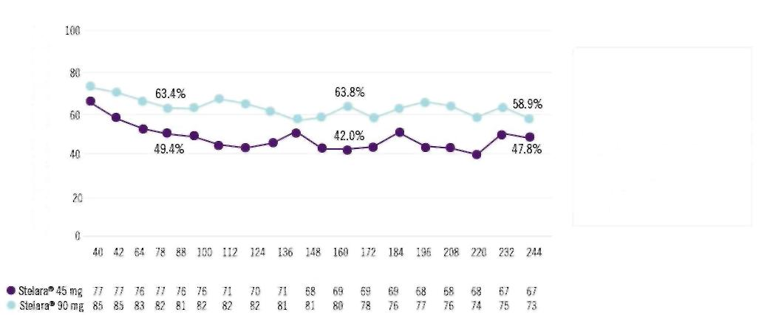

Süre (hafta)

**Cilt semptomları için GRAPPA tavsiyeli5**

Stelara®, GRAPPA tarafından cilt semptomları olan PsA hastaları için birinci basamak biyolojik tedavi seçeneklerinden biri olarak tavsiye edilir.5

PASI90 yanıtına ulaşan hasta oranı (%)

*PHOENIX 1 çalışmasında ilk yanıt verenler, 28 ve 40. Haftalarda PASI75 yanıtına ulaşan ve başlangıçta Stelara®’ya randomize edilip, 12 haftada bir idame dozlamasına devam etmek için 40. Haftada yeniden randomize edilen hastalar olarak tanımlanmıştır.

Kaynak: Kimball AB *et al.* 2013

GRAPPA, Psoriasis ve Psoriatik Artrit Araştırma ve Değerlendirme Grubu; IL, interlökin; PASI, psoriasis alan şiddetli indeksi; PsA, psoriatik artrit.

**Eklem dışı belirtilerde kanıtlanmış etkililik1-4**

|  |  |  |  |
| --- | --- | --- | --- |
| **Entezit** | Daktilit | Cilt semptomları | Tırnak semptomları |
| **Tırnak semptomlarında hızlı ve sürekli gelişmeler4** | | | |

|  |  |
| --- | --- |
| **TIRNAK SEMPTOMLARI ÇOK YAYGINDIR VE BİRLİKTE YAŞAMASI GÜÇ OLABİLİR13,14** | PsA hastalarının %80’inden fazlasında tırnak semptomları görülür.13  Hastaların günlük aktivitelerini gerçekleştirmesini önlediğinden, tırnak semptomları zorlayıcı olabilir.14 |

Psoriasis hastalarında gerçekleştirilen bir çalışmada, 12. Hafta kadar erken bir sürede ve 52. Haftaya kadar tırnak semptomlarında gözle görülür düzelme gözlenmiştir.4

**0. Haftadan 52. Haftaya kadar tırnak semptomları4**

|  |  |  |  |  |
| --- | --- | --- | --- | --- |
|  | 0. Hafta | 12. Hafta | 52. Hafta |  |
| Hasta❶(Oyuklaşma) |  |  |  | **Tırnak semptomları için GRAPPA tavsiyeli**  Stelara®, GRAPPA tarafından tırnak semptomları olan PsA hastaları için birinci basamak biyolojik tedavi seçeneklerinden biri olarak tavsiye edilir.5 |
| Hasta❷(Onikoliz) |  |  |  |
| Hasta❸(Hiperkeratoz) |  |  |  |

Kaynak: Rich P, *et al.* 2014.

GRAPPA, Psoriasis ve Psoriatik Artrit Araştırma ve Değerlendirme Grubu; IL, interlökin; PsA, psoriatik artrit.

**Eklemlerle ilgili bulgu ve belirtilerde etkililiği kanıtlanmıştır1-3**

|  |  |  |  |
| --- | --- | --- | --- |
| **Eklemler (ACR)** | **Yapısal (SHS)** | **Aksiyel (ASDAS-CRP)** | **Aksiyel (BASDAI)** |
| **Radyografik progresyonun inhibisyonu**  Stelara®, 24. Haftaya kadar eklem hasarının radyografik progresyonunu plaseboya kıyasla anlamlı derecede inhibe etmiştir.2 | | | |

**PSUMMIT1: 0. Haftadan 52. Haftaya ve 52. Haftadan 100. Haftaya PsA-modifiye SHS puanı2**

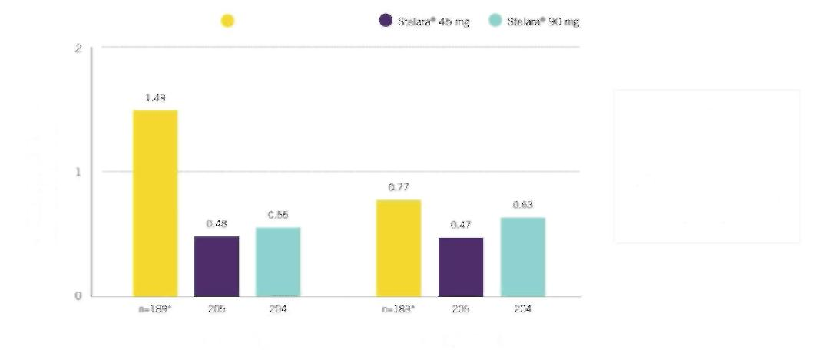

**2 yıla kadar2**

Radyografik progresyonun inhibisyonu (SHS puanıyla değerlendirilen) 52. Haftadan 100. Haftaya kadar korunmuştur.2

**52. Haftadan 100. Haftaya kadar**

**Başlangıçtan 52. Haftaya kadar**

Plasebo >Stelara® 45 mg

Toplam modifiye SHS puanında ortalama değişim

PSUMMIT 1: 0. Haftadan 52. Haftaya ve 52. Haftadan 100. Haftaya PsA-modifiye SHS puanı.* *Erken kaçış kriterlerini karşılayan veya 24. Haftada Stelara®45 mg grubuna geçiş yapan hastalar.

Medyan değerler tüm gruplar için 0’dır.

Kaynak: Kavanaugh A *et al.* 2015

ACR, Amerikan Romatoloji Koleji; ADA S-CRP, C-reaktif proteini içeren Ankilozan Spondilit Hastalık Aktivite Puanı; BASDAI, Bath Ankilozan Spondilit Hastalık Aktivite İndeksi. GRAPPA, Psoriasis ve Psoriatik Artrit Araştırma ve Değerlendirme Grubu; SHS, sharp van der Heijde puanı.

**Eklemlerle ilgili bulgu ve belirtilerde etkililiği kanıtlanmıştır1-3**

|  |  |  |  |
| --- | --- | --- | --- |
| **Eklemler (ACR)** | **Yapısal (SHS)** | **Aksiyel (ASDAS-CRP)** | **Aksiyel (BASDAI)** |
| **Aksiyel semptomlarda anlamlı gelişme8**  Stelara®, 24. Haftaya kadar eklem hasarının radyografik progresyonunu plaseboya kıyasla anlamlı derecede inhibe etmiştir.8 | | | |

**PSUMMIT 1 & 2: ASDAS-CRP’de ortalama gelişme*8**

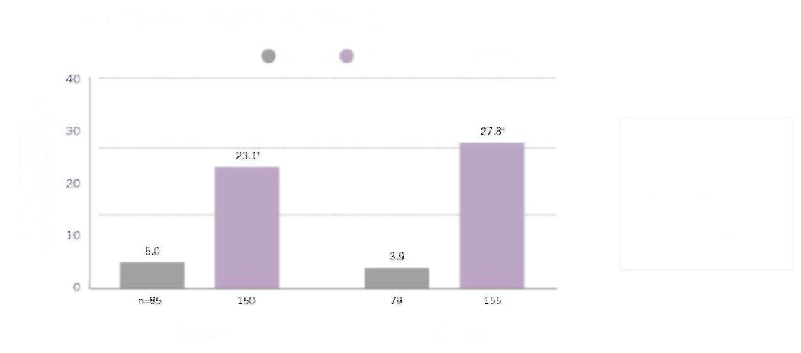

**%28 gelişme8**

Stelara® tedavisi, ASDAS-CRP’de 24. Haftada başlangıca göre anlamlı gelişme sağlamıştır.8

Birleştirilmiş Stelara® (45 mg ve 90 mg)

Plasebo

24. Hafta

12. Hafta

ASDAS puanında başlangıca göre ortalama gelişme (%)

*Başlangıçta hekim bildirimli spondiliti olan randomize edilen PsA hastalarına yönelik veriler.

†plasebo karşısında p<0,001.

Stelara® ankilozan spondilit tedavisi için ruhsatlı değildir.

Kaynak: Kavanaugh A *et al.* 2016.

ACR, Amerikan Romatoloji Koleji; AI, otoimmün; ADAS-CRP, C-reaktif proteini içeren Ankilozan Spondilit Hastalık Aktivite Puanı; BASDAI, Bath Ankilozan Spondilit Hastalık Aktivite İndeksi; SHS, Sharp van der Heijde puanı.

**Eklemlerle ilgili bulgu ve belirtilerde etkililiği kanıtlanmıştır1-3**

|  |  |  |  |
| --- | --- | --- | --- |
| **Eklemler (ACR)** | **Yapısal (SHS)** | **Aksiyel (ASDAS-CRP)** | **Aksiyel (BASDAI)** |
| **Aksiyel semptomlarda anlamlı gelişme8**  Plaseboya göre anlamlı derecede daha fazla hasta 24. Haftada BASDAI20/50/70 yanıtları elde etmiştir.8 | | | |

**PSUMMIT1 & 2: 24. Haftada BASDAI yanıtları.*8**

|  |  |  |  |  |
| --- | --- | --- | --- | --- |
|  | PLASEBO  (n=79) | STELARA®  (45 mg ve 90 mg) (n=157) | p DEĞERİ | **Hastaların %50’sinden fazlasında BASDAI20 yanıtı8** |
| BASDAI20 n (%) | 26 (32,8) | 86 (54,8) | 0,002 |
| BASDAI50 n (%) | 9 (11,4) | 46 (29,3) | 0,002 |
| BASDAI70 n (%) | 0 | 24 (15,3) | <0,001 |

*Başlangıçta ve 24. Haftada BASDAI değerlendirmesi yapılan randomize edilen hastalara yönelik veriler.

Stelara® ankilozan spondilit tedavisi için ruhsatlı değildir.

Kaynak: Kavanaugh A *et al.* 2016.

ACR, Amerikan Romatoloji Koleji; AI, otoimmün; ADAS-CRP, C-reaktif proteini içeren Ankilozan Spondilit Hastalık Aktivite Puanı; BASDAI, Bath Ankilozan Spondilit Hastalık Aktivite İndeksi; GRAPPA, Psoriasis ve Psoriatik Artrit Araştırma ve Değerlendirme Grubu; SHS, Sharp van der Heijde puanı.

|  |  |  |  |  |  |  |
| --- | --- | --- | --- | --- | --- | --- |
|  |  |  |  | **GİRİŞ** | **ARAMA** |  |
| **MENÜ** |  |  |  |  |  |

|  |  |  |  |  |  |  |  |
| --- | --- | --- | --- | --- | --- | --- | --- |
| **Hastaları güvence altında tutar** | | | | | | | |
|  | **ANA SAYFA** | **STELARA® HİKÂYESİ** | **SÜREKLİ ETKİLİLİK** | **SÜREKLİ GÜVENLİLİK** | **SÜREKLİ MEMNUNİYET** | **KLİNİK TAVSİYELER** |  |

ANA SAYFA > SÜREKLİ GÜVENLİLİK

**Stelara kanıtlanmış ve yerleşik bir güvenlilik profili sağlar1-3**

Stelara®’nın güvenlilik profili, geniş klinik programlarda ve uzun takipli çalışmalarda incelenmiştir.1

Güvenlilik çalışmalarında, Stelara® aşağıdakiler ile ilişkili olmuştur:

|  |  |  |  |  |  |
| --- | --- | --- | --- | --- | --- |
|  | **ANTİ-TNFα KARŞISINDA DAHA DÜŞÜK** **CİDDİ ENFEKSİYON İNSİDANSI2-3** |  | **DOZ İLİŞKİLİ VEYA KÜMÜLÂTİF TOKSİSİTE YOK2** |  | **GI YAN ETKİLERLE BİLİNEN İLİŞKİSİ YOK** |

**Stelara® klinik çalışmalarda ve klinik uygulamada yaygın şekilde incelenmiştir1,4**



Klinik uygulamada **12,093 hastanın** takip edildiği PSOLAR ile ek olarak desteklenmiştir.*3

Stelara®’nın güvenliliği, şu ana dek PsA’da bir biyolojik ajana yönelik en büyük klinik programlardan biri olan PSUMMIT 1&2’de değerlendirilmiştir.14

* Stelara® tedavi kollarında görülen advers olay oranları 24. Haftada plasebo ile benzer olmuştur1,4
* PsA’da görülen advers olaylar insidansı, **5 yıllık psoriasis çalışmaları** ile uyumludur**1-3**

(STELARA®/PLASEBO İLE TEDAVİ EDİLMİŞ)

KUZEY AMERİKA, AVRUPA VE ASYA-PASİFİK

**PSOLAR**

12,095 **HASTA**

KUZEY AMERİKA VE AVRUPA

927 **HASTA**

**PSUMMIT1&2**

*%35,7’sinin PsA’lı olduğu bildirilen ve %14,2’sinin bir romatoloji uzmanı tarafından doğrulanan PsA tanısı olduğu bildirilen psoriasis hastaları.

**Stelara® uzun süreli takipli programlarda incelenmiştir5**

5 yıllık klinik çalışma takibi ile desteklenen ve 5884 hastada (4135 psoriasis ve/veya psoriatik artritli hasta ve 1749 Crohn hastalığı olan hasta) yürütülen 12 kontrollü Faz II ve Faz III çalışmada yetişkin maruziyetini yansıtan güvenlilik verileri. Bu, en az 6 aylık veya 1 yıllık (psoriasis, psoriatik artrit veya Crohn hastalığı olan sırasıyla 4105 ve 2846 hasta) ve en az 4 veya 5 yıllık (psoriasisli 1482 ve 838 hasta) maruziyeti içermektedir.

**Stelara® anti-TNFα karşısında daha düşük ciddi enfeksiyon insidansına sahiptir2,3**

PSOLAR’da yer alan hastalarda 100 hasta yılı başına ciddi enfeksiyonların kümülâtif insidansı*3

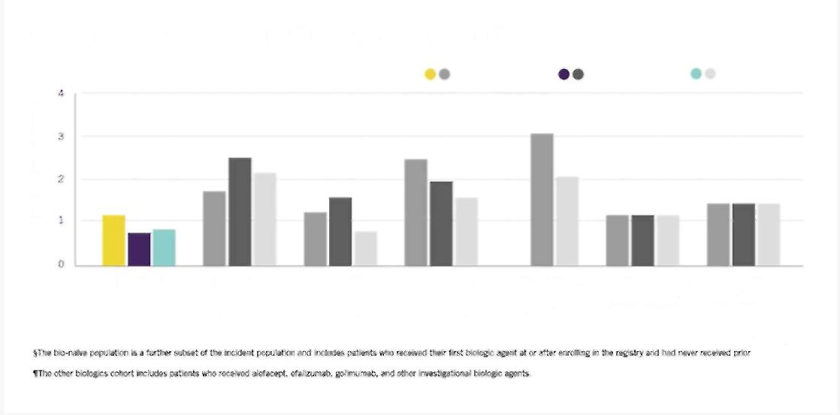

Ayrıcalıklı popülâsyon‡

Genel popülâsyon†

Daha önce biyolojik tedavi almamış popülâsyon§

100 hasta yılı başına olaylar

Stelara®

Infliximab

Etanercept

Adalimumab

Diğer biyolojik¶

Metotreksat dışı/biyolojik olmayan

Metotreksat/biyolojik olmayan

PSOLAR’da yer alan hastalarda 100 hasta yılı başına ciddi enfeksiyonların Kümülâtif İnsidansı.* Veriler, genel, ayrıcalıklı ve daha önce biyolojik tedavi almamış popülâsyonlarda tedavi kohortuna göre gösterilmektedir.

*%37,5’inin psoriasisli olduğu bildirilen ve %14,2’sinin bir romatoloji uzmanı tarafından doğrulanan PsA tanısı olduğu bildirilen psoriasis hastaları.2

†Genel popülâsyon; kayıt çalışmasına alınmadan önce (yaygın popülâsyon) veya alındıktan sonra (ayrıcalıklı popülâsyon) bir biyolojik ajan alan hastaları içermektedir.

‡Genel popülâsyonun bir alt grubu olan ayrıcalıklı popülâsyon, kayıt çalışmasına alınırken veya alındıktan sonra bir biyolojik ajan alan, ancak daha önce farklı bir biyolojik ajana maruz kalmış olabilecek hastaları içermektedir.

§Daha önce biyolojik tedavi almamış popülâsyon, ayrıcalıklı popülâsyonun bir alt grubudur ve ilk biyolojik ajanı kayıt çalışmasına alınırken veya alındıktan sonra alan ve daha önce biyolojik maruziyeti bulunmaya hastaları içermektedir.

¶Diğer biyolojikler kohortu alefacept, efalizumab, golimumab ve diğer Araştırma aşamasındaki biyolojik ajanları alan hastaları içermektedir.

Kaynak: Kalb R *etal.* 2015.

**Stelara®’nın Gl yan etkiler veya kümülâtif toksisite ile bilinen bir ilişkisi yoktur2**

|  |  |  |
| --- | --- | --- |
|  | **DOZ İLİŞKİLİ VEYA KÜMÜLÂTİF TOKSİSİTE YOK2** | **İBH DÂHİL GASTROİNTESTİNAL YAN ETKİLERLE BİLİNEN BİR İLİŞKİSİ YOK** |

|  |  |
| --- | --- |
| **Stelara ile ilgili yan etkilerin tam listesi®5** | |
|  |  |
| **SİSTEM ORGAN SINIFI** | **ADVERS REAKSİYONLAR VE SIKLIĞI\*** |
| Enfeksiyonlar ve enfestasyonlar | **Yaygın:** Üst solunum yolu enfeksiyonu, nazofarenjit  **Yaygın olmayan:** Selülit, diş enfeksiyonları, herpes zoster, viral üst solunum yolu enfeksiyonu, vulvovajinal mikotik enfeksiyon |
| Bağışıklık sistemi hastalıkları | **Yaygın olmayan:** Aşırı duyarlılık reaksiyonları (döküntü, ürtiker dâhil)  **Seyrek:** Ciddi aşırı duyarlılık reaksiyonları (anafilâksi, anjiyoödem dâhil) |
| Psikiyatrik hastalıklar | **Yaygın olmayan:** Depresyon |
| Sinir sistemi hastalıkları | **Yaygın:** Sersemlik (baş dönmesi), baş ağrısı  **Yaygın olmayan:** Yüz felci |
| Solunum, göğüs ve mediastinal hastalıklar | **Yaygın:** Orofaringeal ağrı  **Yaygın olmayan:** Burun tıkanıklığı |
| Gastrointestinal hastalıklar | **Yaygın:** Diyare, bulantı, kusma |
| Deri ve derialtı dokusu hastalıkları | **Yaygın:** Prurit  **Yaygın olmayan:** Püstüler psoriasis, deride pullanma, akne  **Seyrek:** Eksfolyatif dermatit |
| Kas-iskelet ve bağ dokusu hastalıkları | **Yaygın:** Sırt ağrısı, miyalji, artralji |
| Genel sistem hastalıkları ve uygulama bölgesine ilişkin hastalıklar | **Yaygın:** Bitkinlik, enjeksiyon bölgesinde eritem, enjeksiyon bölgesinde ağrı  **Yaygın olmayan:** Enjeksiyon bölgesi reaksiyonları (hemoraji, hematom, endurasyon, şişlik ve kaşıntı dâhil), asteni |
| * Yetişkinlerde psoriasis, psoriatik artrit ve Crohn hastalığı ile ilgili klinik çalışmalarda görülen advers reaksiyonların yanı sıra pazarlama sonrası deneyimlerde rapor edilen advers reaksiyonların tam listesi. Advers reaksiyonlar, Sistem Organ Sınıfı ve sıklığına göre sınıflandırılmış olup aşağıdaki terimler ve sıklık dereceleri kullanılmıştır: Çok yaygın (≥ 1/10), Yaygın (≥ 1/100 ila < 1/10); Yaygın olmayan (≥ 1/1,000 ila < 1/100); Nadir (≥ 1/10,000 ila < 1/1,000), Çok nadir (< 1/10,000). Her sıklık grubu içerisinde, advers reaksiyonlar azalan ciddiyet derecelerine göre verilmektedir. | |

GI, gastrointestinal; İBH, enflamatuar bağırsak hastalığı; PsA, psoriatik artrit; Pso, psoriasis; PSOLAR, Psoriasis Boylamsal Değerlendirme ve Kayıt Çalışması; TNF, tümör nekroz faktörü.

|  |  |  |
| --- | --- | --- |
| Stelara® hastaları nasıl kontrol altında tutar?  DAHA FAZLASINI OKU -» |  | Stelara® hastaları nasıl memnun eder?  DAHA FAZLASINI OKU -» |

**REFERANSLAR**

1. MclnnesIB, Kavanaugh A, Gottlieb AB, *et al*. *Lancet* 2013;382:780-789.
2. Papp K, GottliebAB, Naidi L, *et al. J Drugs Dermatol*2015;14(7):706-714.
3. Kalb RE, Florentino DF, Lebwohl MC, *et al. JAMADermatol*2015;151(9):961-969.
4. RitchlinC, Rahman P, Kavanaugh A, *et al. Ann Rheum Dis* 2014;73(6):990-999.
5. Stelara® 90 mg and 45 mg solution for injection. Summary of Product Characteristics, November 2016.

|  |  |
| --- | --- |
| Hazırlanma tarihi: Haziran 2017  PHEM/STE/0517/0011 | **PI GÖRÜNTÜLE** |

|  |  |  |  |  |  |  |
| --- | --- | --- | --- | --- | --- | --- |
|  |  |  |  | **GİRİŞ** | **ARAMA** |  |
| **MENÜ** |  |  |  |  |  |

|  |  |  |  |  |  |  |  |
| --- | --- | --- | --- | --- | --- | --- | --- |
| **Hastaların memnun olmasını sağlar** | | | | | | | |
|  | **ANA SAYFA** | **STELARA® HİKÂYESİ** | **SÜREKLİ ETKİLİLİK** | **SÜREKLİ GÜVENLİLİK** | **SÜREKLİ MEMNUNİYET** | **KLİNİK TAVSİYELER** |  |

ANA SAYFA > SÜREKLİ MEMNUNİYET

**Stelara® kanıtlanmış hasta memnuniyeti sağlar1,2**

|  |  |  |
| --- | --- | --- |
|  |  |  |
| Hastalar, Stelara® tedavisine anti-TNFα tedavisinden daha uzun süre devam etmek ister3  DAHA FAZLASINI OKU → | Stelara® yaşam kalitesinde 2 yıl boyunca korunan gelişmeler sağlar1  DAHA FAZLASINI OKU → | Stelara® hasta tercihli dozlama aralıkları avantajı sunar (yıldan yalnızca 4 idame enjeksiyonu)4,5  DAHA FAZLASINI OKU → |

**Klinik uygulamada, daha önce bir anti-TNFα başarısızlığından sonra anti-TNFα tedavilerine kıyasla daha fazla sayıda PsA hastası Stelara® ile tedaviye devam eder3**

İkinci basamak tedaviye başlanan onaylanmış PsA’lı 192 hastada tedavide geçen süre3

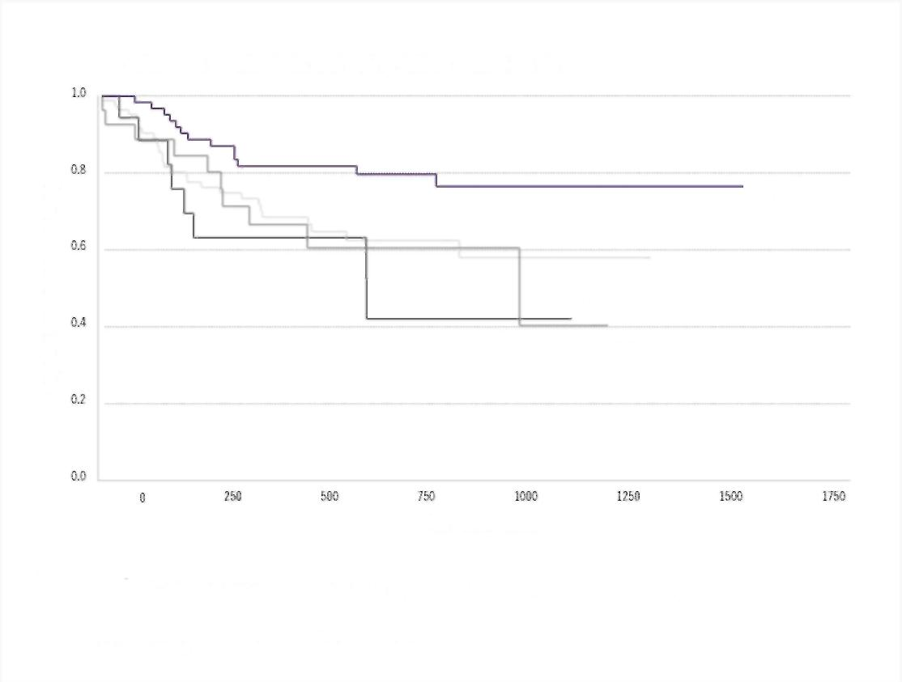

Tedavide geçen süre (gün)

Tedaviye devam eden hasta oranı

Etanercept

Infliximab

Adalimumab

Stelara®

İkinci basamak tedaviye başlanan onaylanmış PsA’lı hastada (192) tedavide geçen süre.”

*Romatoloji uzmanı tarafından onaylanmış PsA. Veriler, kayıt çalışmasının takibi sırasında PsA gelişen hastaları içermemektedir. Gerçek dünya bulguları; seçim yanlılığı, hatırlama/raporlama yanlılığı ve ölçülmemiş karıştırıcı değişkenler gibi sınırlamalara tabi olabilir. Çalışmalar için geçerli olan spesifik sınırlamaların ayrıntıları için her bir çalışmaya bakınız. Tüm ürünler belirli yararlar ve risklere sahiptir. Tüm ayrıntılar için lütfen her ürünün Kısa Ürün Bilgisi metinlerine bakınız.6

Veriler, PSOLAR kayıt çalışmasından alınmıştır. PSOLAR, Janssen destekli bir kayıt çalışmasıdır.

Kaynak: Menter A *et al.* 2016

**Stelara® yaşam kalitesinde 2 yıl boyunca korunan anlamlı gelişmeler sağlar (HAQ-DI ile ölçülen şekilde).1**

|  |  |
| --- | --- |
| **PSUMMIT1** | STELARA® ALAN HASTALARIN %50’SİNDE **100. HAFTADA** **HAQ-DI PUANINDA ≥0,3 GELİŞME SAĞLANMIŞTIR*1** |

*Başlangıca göre; HAQ-DI ile ölçülmüştür.

|  |  |  |  |  |
| --- | --- | --- | --- | --- |
| **✓**  Fiziksel fonksiyonlarda 2 yıl boyunca korunan anlamlı gelişmeler1,2 |  | **✓**  Ruh sağlığında 2 yıl boyunca korunan anlamlı gelişmeler1 |  | **✓**  24. Haftada genel boyun, sırt ve kalça ağrısı düzeyinde anlamlı gelişmeler2 |

**Stelara® hasta tercihli dozlama aralıkları avantajı sunar4,5**

0. Hafta ve 4. Haftada uygulanan ilk iki dozdan sonra, tedaviye 12 haftada bir tek bir Stelara® dozuyla devam edilir (yılda 4 doz).*4

Yapılan bir anket, bu kadar uzun bir dozlama aralığının önerilen en uzun tedavi aralığını tercih eden ve subkütan biyolojikleri kendisine uygulayan romatoloji hastalarının ihtiyaçlarını karşıladığını öne sürmüştür.6

|  |  |  |  |
| --- | --- | --- | --- |
|  |  | İNDÜKSİYON/İLK DOZ  (doz sayısı) | İDAME DOZU  (doz/yıl) |
|  | **STELARA 45 mg / 90 mg4** | **2** | **4\*** |
|  | ADALIMUMAB7 | — | 24 |
|  | APREMILAST8 | 11 | 718 |
|  | CERTOLIZUMAB PEGOL9 | 6 | 22 |
|  | ETANERCEPT 25 mg10 | — | 96 |
|  | ETANERCEPT 50 mg10 | — | 48 |
|  | GOLIMUMAB11 | — | 12 |
|  | INFLIXIMAB12 | 3 | 6 |

*Hastalar, tedavinin ilk yılında 5 Stelara® dozu alır (2 başlangıç dozu ve 3 idame dozu). Sonraki tüm yıllarda, 12 haftada bir yalnızca 4 idame dozuna gerek duyulur.

HAQ-DI, sağlık değerlendirme anketi-yeti yitimi indeksi;; PsA, psoriatik artrit; Pso, psoriasis; TNF, tümör nekroz faktörü.

|  |  |  |
| --- | --- | --- |
| Stelara hastaları nasıl kontrol altında tutar?  [BAĞLANTI] DAHA FAZLASINI OKU → |  | Stelara® hastaları nasıl güven altında tutar?  [BAĞLANTI] DAHA FAZLASINI OKU → |

**REFERANSLAR**

1. Kavanaugh A, Cush JJ, Ahmed MS, *et al*. *Arthritis Care Res(Hoboken)* 2015;67(12):1739-1749.
2. Kavanaugh A, Puig L, Gottlieb AB, *et al*. *Ann Rheum Dis* 2016;75(11):1984-1988.
3. MenterA, PappKA, CooderhamM, *et al. J EurAcadDermatol Venereol*2016;30(7):1148-1158.
4. Stelara® 90 mg and 45 mg solution for injection. Summary of Product Characteristics, November 2016.
5. Zhang M, Brenneman SK, Carter CT, *et al*. *Patient Prefer Adherence* 2015;9:777-784.
6. Huynh TK, Ostergaard A, Egsmose C, Madsen OR. *Pat PredAdh*2014:8:93-99.
7. Humira® Summary of Product Characteristics, March 2017.
8. Otezla® Summary of Product Characteristics, March 2017.
9. Cimzia® Summary of Product Characteristics, January 2017.
10. Enbrel® Summary of Product Characteristics, February 2017.
11. Simponi® Summary of Product Characteristics, February 2017.
12. Remicade® Summary of Product Characteristics, November 2016.
13. Cosentyx® Summary of Product Characteristics, March 2017.

|  |  |  |  |  |  |  |
| --- | --- | --- | --- | --- | --- | --- |
|  |  |  |  | **GİRİŞ** | **ARAMA** |  |
| **MENÜ** |  |  |  |  |  |

|  |  |  |  |  |  |  |  |
| --- | --- | --- | --- | --- | --- | --- | --- |
| **GRAPPA ve EULAR tarafından tavsiye edilmiştir1,2** | | | | | | | |
|  | **ANA SAYFA** | **STELARA® HİKÂYESİ** | **SÜREKLİ ETKİLİLİK** | **SÜREKLİ GÜVENLİLİK** | **SÜREKLİ MEMNUNİYET** | **KLİNİK TAVSİYELER** |  |

ANA SAYFA>KLİNİK TAVSİYELER

**Stelara®, GRAPPA ve EULAR tavsiyelerinin uzman görüşü ve bulgularıyla desteklenmiş olup PsA hastalarındaki değerinin altı çizilmiştir1,2**

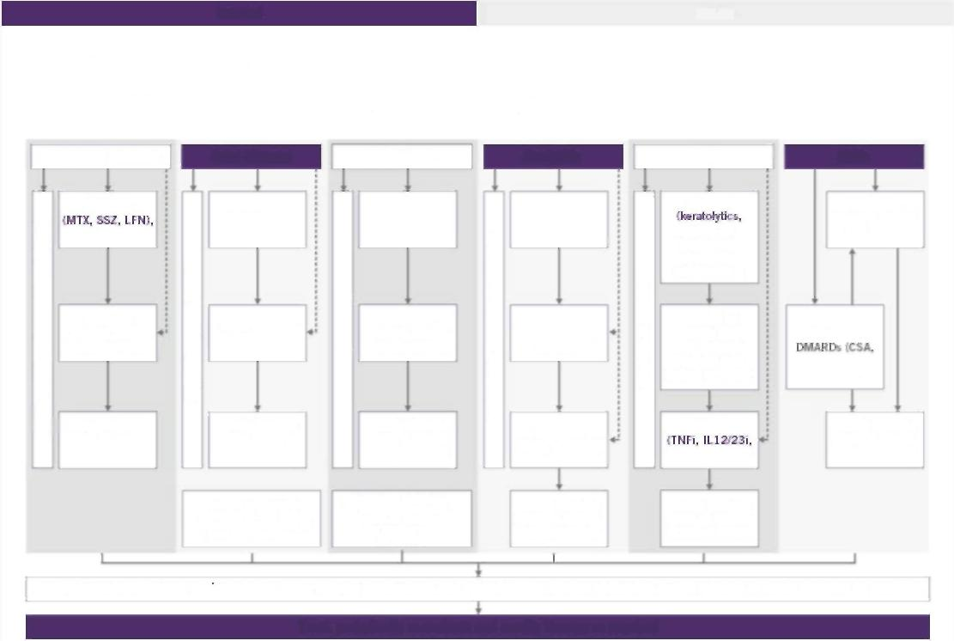

GRAPPA, aşağıdaki durumları bulunan PsA hastaları için birinci basamak biyolojik seçenek olarak Stelara®’yı tavsiye etmektedir:2

• Entezit □ Daktilit □ Cilt semptomları □ Aksiyel semptomlar* □ Tırnak semptomları

Tedavi edilir, düzenli olarak tekrar değerlendirilir ve gerektiği şekilde tedavi modifiye edilir

Daha önce alınan tedavi, hasta seçimi, diğer hastalık tutulumu ve komorbiditeler göz önüne alınır. Tedavi seçimi, mümkün olabildiğince fazla alana değinmelidir.

Ciddi yan etki potansiyeli nedeniyle kişiye göre CS enjeksiyonları düşünülür; etkililik için belirgin bulgu yok

Aksiyel PsA’da tedaviler için direkt bulgu yoktur; tavsiyeler aksiyel SpA literatürüne dayanmaktadır

Geçiş Biyolojiği (TNFi, IL12/23i, IL17i) veya PDE4i

Geçiş Biyolojiği (TNFi, IL12/23i, IL17i) veya PDE4i

Topikal veya Prosedürel ya da DMARD’lar (CSA, LEF, MTX, Asitretin)

Biyolojikler (TFNi, IL12/23i, IL17i) veya PDE4i

Geçiş Biyolojiği (TNFi, IL12/23i, IL17i) veya PDE4i

Biyolojikler (TNFi, IL12/23i, IL17i) veya PDE4i

Phototx veya DMARD’lar (MTX, CSA, Asitretin, Fumarik asit esterleri) veya PDE4i

Topikal (keratolitikler, steroidler, D vit analogları, emoliyanlar, kalsinörin i)

NSAEİ’ler

DMARD’lar (MTX, LEF, SSZ) veya PDE4i

Biyolojikler (TNFi, IL12/230

Geçiş Biyolojiği (TNFi, IL12/23i, IL17i) veya PDE4i

Biyolojikler (TNFi, IL12/23i, IL17i) veya PDE4i

NSAEİ’ler

Geçiş Biyolojiği (TNFi,IL17i veya *IL12/23i)

TNFi. IL17i veya *IL12/23i

Yalnızca NSAEİ’ler

Geçiş Biyolojiği (TNFi, IL12/23i veya IL17i)

Biyolojikler (TNFi, IL12/23i, IL17i) veya PDE4i

DMARD’lar (MTX, SSZ, LFN), TNFi veya PDE4i

Endike olduğu şekilde topikal ilaçlar

Endike olduğu şekilde kortikosteroid enjeksiyonları

Fizyoterapi

Fizyoterapi ve NSAEİ’ler

Endike olduğu şekilde NSAEİ’ler ve IAI kortikosteroidler

Tırnaklar

Cilt

Daktilit

Entezit

Aksiyel Hastalık

Periferik Artrit

EULAR

**GRAPPA**

**GRAPPA**

GRAPPA, 600’ü aşkın romatoloji uzmanı, dermatolog, radyoloji uzmanı, epidemiyoloji uzmanı, hasta hizmetleri lig temsilcileri ve PsA alanına katkıda bulunmak isteyen diğer kişilerin birliğinden oluşan bağımsız bir araştırma topluluğudur.3

GRAPPA tavsiyeleri, literatür taramalarına ve GRAPPA üyelerinin fikir birliğine dayanarak geliştirilmiştir.2 GRAPPA, PsA hastalarının tüm önemli hastalık alanlarına göre değerlendirilmesini ve tedavi kararlarının uygun şekilde kişiye uyarlanmasını tavsiye etmektedir.3

*Düzenleyici onay yokluğu nedeniyle şarta bağlı olarak tavsiye edilir.

CS, kortikosteroid; CSA, siklosporin; DMARD, hastalık modifiye edici antiromatizmal ilaç; EULAR, Romatizmaya Karşı Avrupa Ligi; GRAPPA, Psoriasis ve Psoriatik Artrit Araştırma ve Değerlendirme Grubu; IAI, eklem içi enjeksiyon; IL, interlökin; LEF, leflunomid; LFN, leflunomid; MTX, metotreksat; NSAEİ, non-steroidal antienflamatuar ilaçlar; PDE4i, fosfodiesteraz 4 inhibitörü (apremilast); PsA, psoriatik artrit; SpA, spondiloartropatiler; SSZ, sulfasalazin; TNFi, tümör nekroz faktörü inhibitörü.

Hastaları olmaları gereken yerde nasıl tutarsınız?

DAHA FAZLASINI OKU→

**REFERANSLAR**

1. Gossec L, SmolenJS, Ramiro S et al. *Ann Rheum Dis* 2016;75:499-510.
2. Coates LC, Kavanaugh A, MeasePJ*, et al. Arthritis Rheumatol*2016;68:1060-1071.
3. GRAPPA website, available [atwww.grappanetwork.org/goals](http://atwww.grappanetwork.org/goals). Last accessed 10 May 2017.
4. EULAR website, available [atwww.eular.org/eular_mission.cfm](http://atwww.eular.org/eular_mission.cfm)atwww.eular.org/eular_mission.cfm. Last accessed 10 May 2017.

|  |  |
| --- | --- |
| Hazırlanma tarihi: Haziran 2017  PHEM/STE/0517/0011 | **PI GÖRÜNTÜLE** |

|  |  |  |  |  |  |  |
| --- | --- | --- | --- | --- | --- | --- |
|  |  |  |  | **GİRİŞ** | **ARAMA** |  |
| **MENÜ** |  |  |  |  |  |

|  |  |  |  |  |  |  |  |
| --- | --- | --- | --- | --- | --- | --- | --- |
| **GRAPPA ve EULAR tarafından tavsiye edilmiştir1,2** | | | | | | | |
|  | **ANA SAYFA** | **STELARA® HİKÂYESİ** | **SÜREKLİ ETKİLİLİK** | **SÜREKLİ GÜVENLİLİK** | **SÜREKLİ MEMNUNİYET** | **KLİNİK TAVSİYELER** |  |

ANA SAYFA>KLİNİK TAVSİYELER

**Stelara®, GRAPPA ve EULAR tavsiyelerinin uzman görüşü ve bulgularıyla desteklenmiş olup PsA hastalarındaki değerinin altı çizilmiştir1,2**

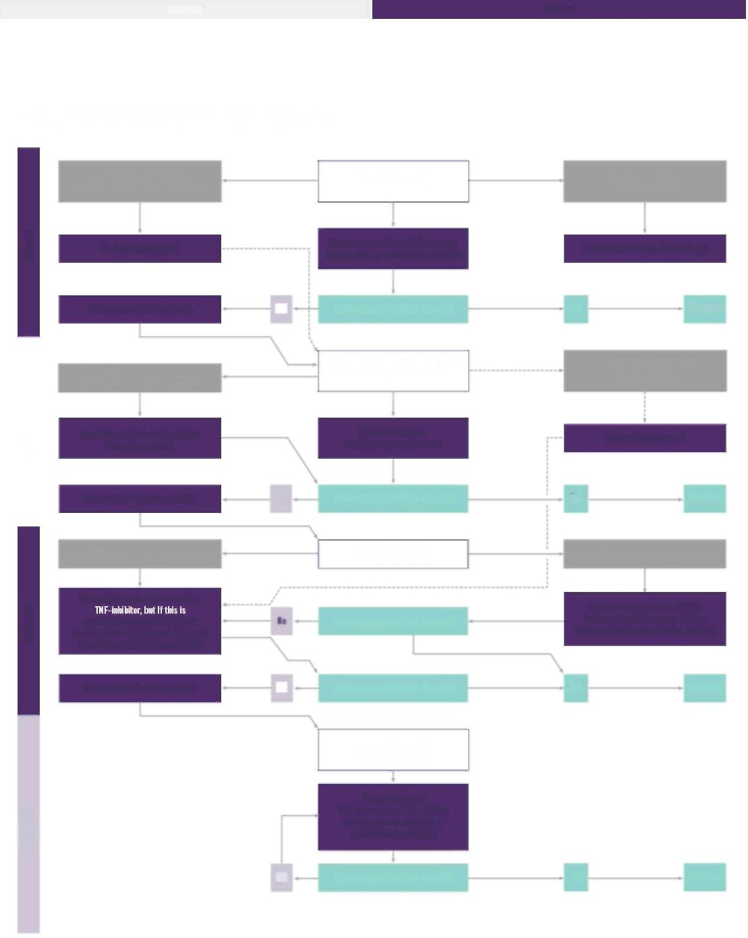

Faz II

Faz IV

Faz III

Faz I

İkinci bir sentetik DMARD’a başlanır: Leflunomid, Sulfasalazin, MIX veya Siklosporin A (veya kombinasyon tedavisi)

Advers prognostik faktörsüz artrit†

Direkt olarak faz III’e gidilir

Ağırlıklı olarak aksiyel hastalık veya şiddetli entezit

Dermatoloğa başvurulması düşünülür

3-6 ay içinde hedefe‡ ulaşılır

Tedavi değiştirilir, başka bir TNF-inhibitörüne veya başka bir etki şekline ya da atsDMARD(±csDMARD) tedavisine geçilir

Faz III’te toksisite ve/veya etkililik yokluğu

3-6 ay içinde hedefe‡ ulaşılır

3-6 ay içinde hedefe‡ ulaşılır

Faz II’de toksisite ve/veya etkililik yokluğu

3-6 ay içinde hedefe† ulaşılır

Metotreksata başlanır

(uygun doz düşünülür)

Faz I’de toksisite ve/veya etkililik yokluğu

(veya advers prognostik faktörler)

3-6 ay içinde hedefe† ulaşılır

Non-steroidal antienflamatuar ilaçlar ± lokal glukokortikoid enjeksiyonlarına başlanır

Faz III başarısızlık: Faz IV’e gidilir

Biyolojik ajan (genellikle bir TNF-inhibitörü) ile tedaviye başlanır ancak kontrendike olması halinde, bir IL-12/23- veya IL-17-inhibitörü§ kullanılabilir, özel durumlarda¶ tsDMARD (±csDMARD) da kullanılabilir

Advers prognostik faktörlü artrit'

Faz II başarısızlık: Faz III’e gidilir

Leflunomid ve sulfasalazin ile tedaviye başlanır

(veya siklosporin A)

Metotreksat için kontrendikasyon

Faz I başarısızlık: Faz II’ye gidilir

Direkt olarak faz II’ye gidilir

Majör cilt tutulumu (ayrıca faz ll-IV’te)

Aktif† psoriatik artritin klinik tanısı

Advers prognostik faktörler

(majör cilt tutulumu varlığı veya yokluğunda)

**EULAR**

GRAPPA

Hayır

Hayır

Hayır

Hayır

Hayır

Evet

Evet

Evet

Evet

Devam

Devam

Devam

Devam

**EULAR, anti-TNFα ajanlar ile tedavinin uygun olmadığı veya başarısız olduğu PsA hastalarında Stelara® kullanımını tavsiye etmektedir1**

**PsA yönetimine yönelik EULAR kılavuzları*1**

*Hastalığın değişken yapısı nedeniyle, tüm durumlar bu şekil tarafından kapsanmayabilir; bu nedenle, yayının tümüne bakılması önemlidir; kesikli çizgiler, bir ifadenin silinmesinin tavsiye edildiği durumları göstermektedir.

† Aktif hastalık: 1 veya daha fazla hassas ve iltihaplı eklem; hassas entezi noktası, daktilit parmak ve/veya enflamatuar sırt ağrısı. Advers prognostik faktörler: Aktivite veya hasar ya da geçmiş glukokortikoid kullanımı nedeniyle yüksek fonksiyon bozukluğuna uğramış ≥5 eklem.

‡Tedavi hedefi klinik remisyondur veya remisyona ulaşılması olası değilse, en azından düşük hastalık aktivitesi sağlanmasıdır; klinik remisyon, belirti ve semptomların yokluğudur.

§Periferik artriti olan ve en az bir esDMARD’a yetersiz yanıt veren, TNF inhibitörleri ile tedavinin uygun olmadığı hastalar için. Baskın spinal tutulumu, aktif entezit ve/veya daktilit için csDMARD gerekmemektedir - bir TNFi tercih edilerek bDMARD kullanılır.

¶Periferik artriti olan ve en az bir csDMARD’a yetersiz yanıt veren, bDMARD’ları ile tedavinin uygun olmadığı hastalar için.

Kaynak: Gossec L *et al.* 2016. Ayrıntılar için yayının tümüne bakınız.

CS, kortikosteroid; CSA, siklosporin; DMARD, hastalık modifiye edici antiromatizmal ilaç; EULAR, Romatizmaya Karşı Avrupa Ligi; GRAPPA, Psoriasis ve Psoriatik Artrit Araştırma ve Değerlendirme Grubu; 1AI, eklem içi enjeksiyon; IL, interlökin; LEF, leflunomid; LFN, leflunomid; MTX, metotreksat; NSAEİ, non-steroidal antienflamatuar ilaçlar; PDE4i, fosfodiesteraz 4 inhibitörü (apremilast); PsA, psoriatik artrit; SpA, spondiloartropatiler; SSZ, sulfasalazin: TNFi, tümör nekroz faktörü inhibitörü.

**EULAR**

EULAR, 45 bilimsel üye topluluğu, 36 ulusal ve uluslararası hasta organizasyonu ve 22 sağlık mesleği derneğinden oluşan bağımsız bir topluluktur.4

EULAR, romatizmal hastalığın kişi ve toplum üzerindeki yükünü azaltmayı ve bu hastalığın tedavi ve rehabilitasyonunu geliştirmeyi amaçlamaktadır. Hâlihazırda bu topluluk, düzenli takip ve uygun tedavi ayarlaması ile tedavide remisyon hedefine veya alternatif olarak minimal/düşük hastalık aktivitesine ulaşılmasına odaklanılmasını tavsiye etmektedir.1,4

Hastaları olmaları gereken yerde nasıl tutarsınız?

DAHA FAZLASINI OKU→

**REFERANSLAR**

1. Gossec L, SmolenJS, Ramiro S *et al*. *Ann Rheum Dis* 2016;75:499-510.
2. Coates LC, Kavanaugh A, MeasePJ, *et al. Arthritis Rheumatol*2016;68:1060-1071.
3. GRAPPA website, available [atwww.grappanetwork.org/goals](http://atwww.grappanetwork.org/goals). Last accessed 10 May 2017.
4. EULAR website, available [atwww.eular.org/eular_mission.cfm](http://atwww.eular.org/eular_mission.cfm)atwww.eular.org/eular_mission.cfm. Last accessed 10 May 2017.

|  |  |
| --- | --- |
| Hazırlanma tarihi: Haziran 2017  PHEM/STE/0517/0011 | **PI GÖRÜNTÜLE** |